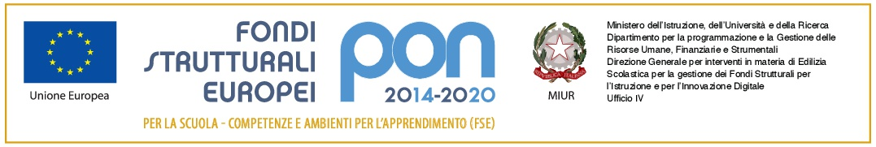

12° CIRCOLO DIDATTICO “ G. LEOPARDI ”
Via P. Selicato n. 1 - 71122 Foggia
tel. 0881/633598 - 661362
PEO : fgee01200c@istruzione.it –PEC: FGEE01200C@PEC.ISTRUZIONE.IT
C.M. FGEE01200C - C.F. 80005820719

sito : www.leopardifg.edu.it

DICHIARAZIONE PERSONALE SCOLASTICO
Dichiarazione Rientro/soggiorno regioni Lombardia, Veneto, Emilia Romagna e Piemonte-comunicazione ASL
Il/la Sottoscritto/a Cognome________________________________nome__________________________
cod.fisc. ___________________________ nato/a a ______________________________ prov. ___________
il _____________ residente/domiciliato/a a_________________________________prov. _____
indirizzo_____________________________c.a.p. ______________assunto in qualità di personale
docente/ATA presso il XII C.D. “G. Leopardi” di Foggia
DICHIARA:
Di essere rientrato o comunque di aver soggiornato negli ultimi 14 giorni nelle regioni della Lombardia/Veneto/ Emilia Romagna/Piemonte.

Che il rientro/soggiorno nelle regioni in questione è stato comunicato al proprio medico di medicina generale o in mancanza al Servizio di Igiene e Sanità Pubblica del dipartimento di prevenzione delle ASL territorialmente competenti.

Che il rientro/soggiorno nelle regioni in questione non è stato comunicato al proprio medico di medicina generale o in mancanza al Servizio di Igiene e Sanità Pubblica del dipartimento di prevenzione delle ASL territorialmente competenti.

Data e luogo _______________
IL DICHIARANTE
____________________________

